1.2 太阳对地球的影响 学案（人教版必修1）

[学习目标] 1.了解太阳辐射的概念和能量来源。2.掌握太阳辐射对地球的影响，运用资料分析太阳辐射的分布及影响因素。3.了解太阳活动的类型，掌握太阳活动对地球的影响。

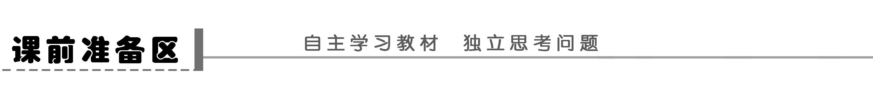
一、为地球提供能量

1．太阳
2．太阳辐射
(1)概念：太阳源源不断地以⑤电磁波的形式向四周放射能量的现象。
(2)能量来源：太阳内部的⑥核聚变反应。
3.
二、太阳活动影响地球
1．太阳大气层：从外向里可分为⑬日冕、⑭色球和⑮光球三层。其中，用肉眼可以看到的是⑯光球层。
2．太阳活动概况
(1)概念：太阳⑰大气经常发生的大规模的运动。
(2)主要类型
类型 | 位置 | 现象 | 意义
黑子 | ⑱光球层 | 暗黑斑点 | 太阳活动的重要⑳标志
耀斑 | ⑲色球层 | 增亮斑块 | 太阳活动的重要⑳标志
(3)太阳活动对地球的影响

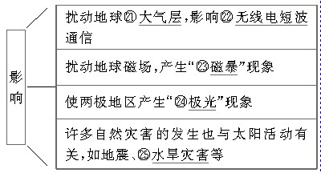
我的疑惑
1．
2．
3．

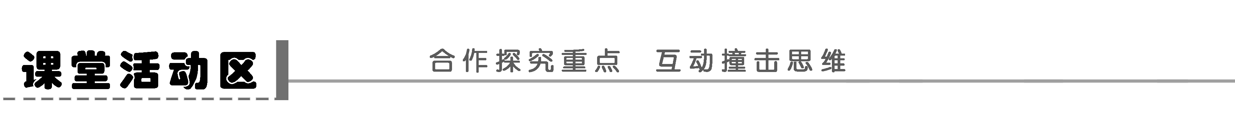
探究点一 为地球提供能量
探究材料 2010年9月16日上午，第四届世界太阳城大会在山东德州太阳谷隆重开幕。山东德州是世界最大的太阳能热水器制造基地，拥有100多家太阳能生产企业，每年向社会提供的太阳能热水器产品超过300万平方米，相当于节约54万吨标准煤，减排134.6万吨二氧化碳。
1．太阳作为一个天体具有怎样的特点？太阳向四周放射能量的方式是什么？
2．太阳辐射对地球的影响体现在哪些方面？
3．探究太阳辐射在地球上的呈现怎样的分布规律。
【探究归纳】
1．在宇宙中太阳只是一颗普通的恒星，但对于地球来说却是非常重要的恒星。太阳是一个巨大的炽热气体球，主要成分是氢和氦，其表面温度达6 000K。太阳源源不断地以电磁波的形式向四周放射能量，即太阳辐射。
2．太阳辐射对地球的影响主要体现在以下两个方面：
(1)太阳辐射对地理环境的形成和变化的影响
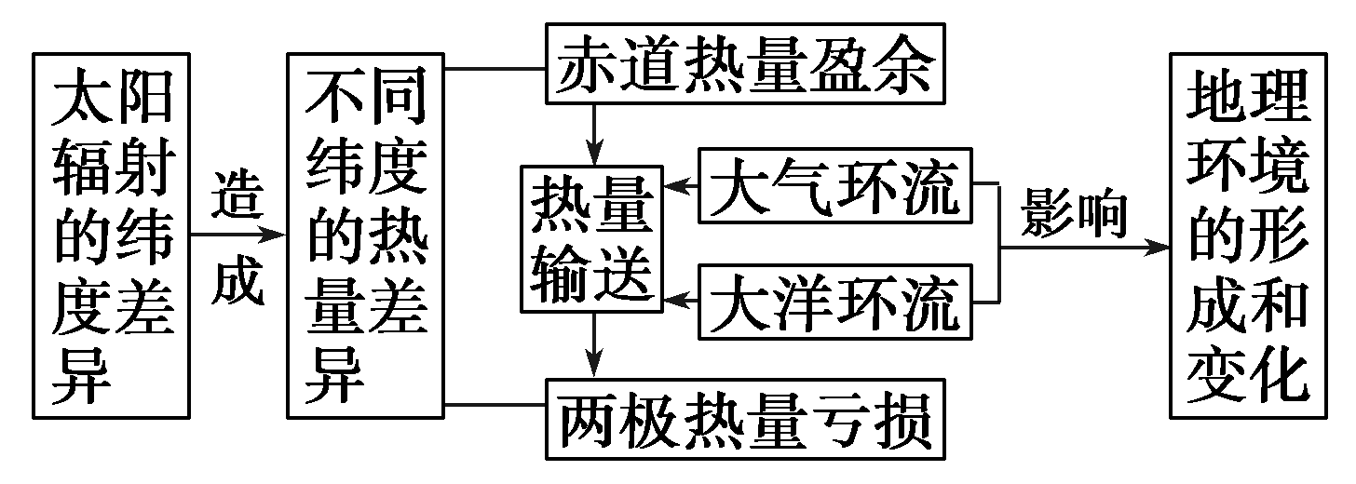
(2)太阳辐射对人类生产和生活的影响
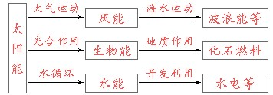

3．太阳辐射的分布规律及影响因素
到达大气上界的太阳辐射和到达地面的太阳辐射是不相同的。具体分析如下图所示：
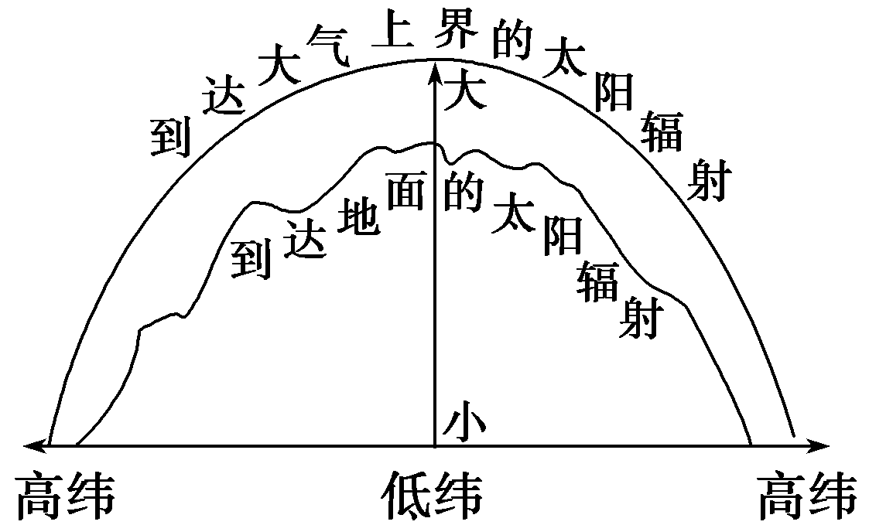
结合图示可以得出：①到达大气上界的太阳辐射的分布规律为由低纬向高纬递减；影响太阳辐射的主要因素是纬度。②到达地面的太阳辐射除受纬度的影响外，还受大气状况、季节、地面状况等的影响。
【考例探究1】 读“我国太阳年辐射总量分布局部图”，回答下列问题。
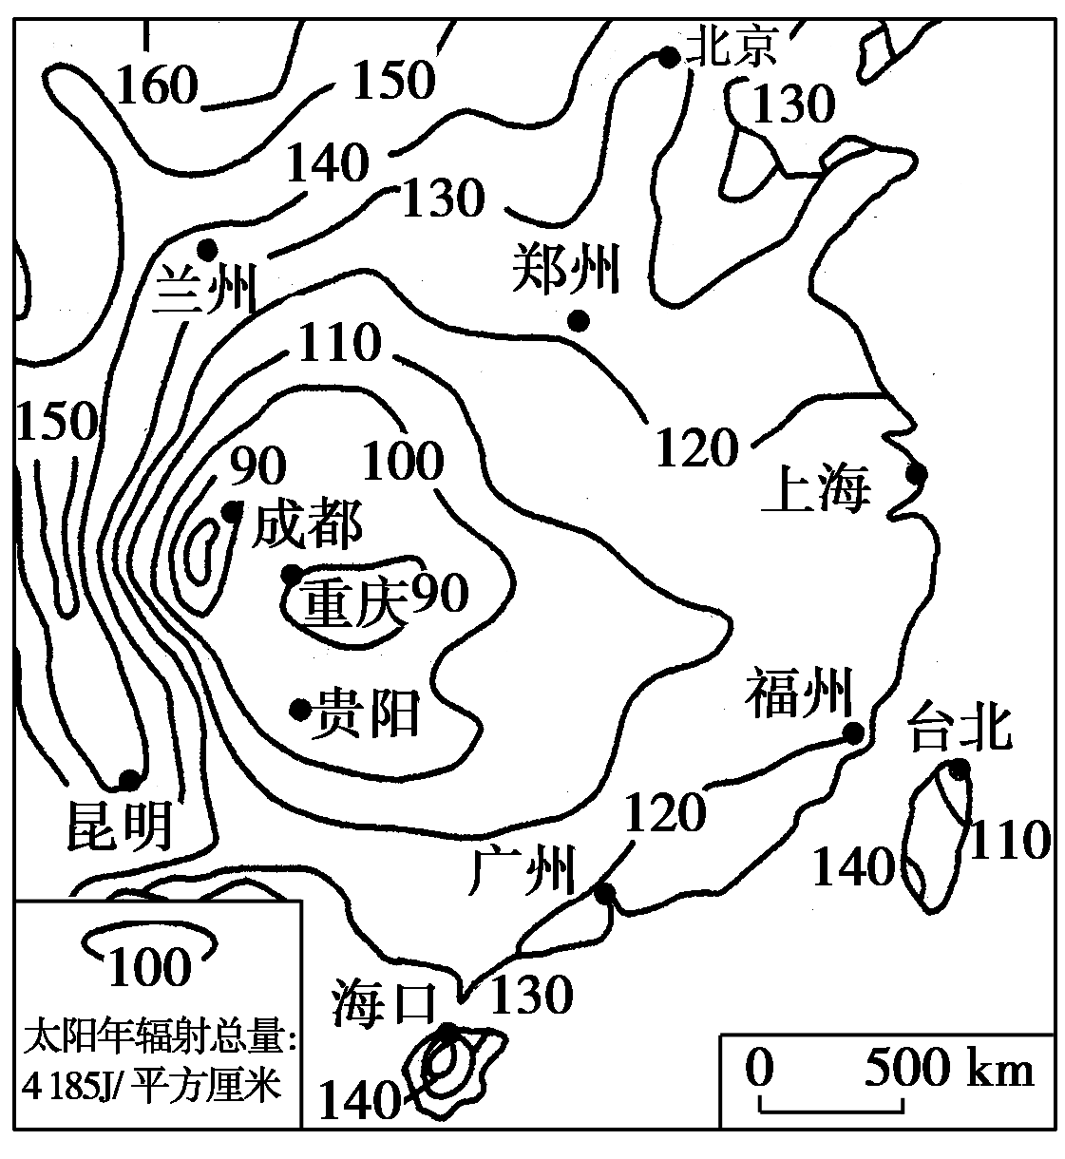

(1)下列四个城市中，太阳年辐射总量最丰富的城市是( )
A．兰州 B．海口 C．上海 D．昆明
(2)兰州的纬度比广州高，但太阳年辐射总量比广州丰富，简要分析原因。
(3)假如你是一位太阳能热水器的营销者，在只考虑自然因素的情况下，你到下列哪组城市营销最合理( )
A．北京、海口、贵阳 B．上海、重庆、台北
C．昆明、兰州、郑州 D．杭州、广州、成都
(4)“蜀犬吠日”在一定程度上反映出成都和重庆所在地区太阳能资源的贫乏，请简要分析其形成的原因。
答案 (1)D (2)地处内陆，气候干燥，晴天多。(3)C (4)四川盆地空气中水汽含量多，雨雾天较多，日照时间短，日照强度弱，所以太阳能资源贫乏。
解析 本题以示意图形式考查中国太阳年辐射总量的分布及其影响因素。从图中可知：兰州、海口、上海和昆明四个城市中昆明的太阳能最丰富。太阳能热水器的营销主要看太阳年辐射总量的丰富与贫乏，根据图上数据进行比较即可得出答案。
探究点二 太阳活动影响地球
探究材料 我国古书曾记载有“公元前28年三月乙未，日出黄，有黑气大如钱，居日中央。”这是世界上对太阳活动的最早观测记载。
1．记载中所说的“黑气”指的是什么？这种现象发生在太阳的哪一层？我们观测到的太阳还有哪几个层次，试加以比较？
2．太阳活动的标志是什么？其活动有什么规律？
3．太阳活动对地球产生哪些方面的影响。
【探究归纳】
1．材料中所说的“黑气”是指太阳黑子，这种现象发生在光球层。我们观测到的太阳是指太阳的大气层，从里向外可分为三个层次，如下表所示：
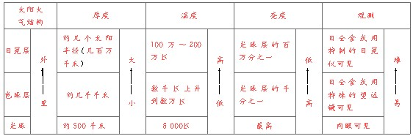
2.(1)太阳活动的类型较多，其中最主要的是黑子和耀斑，它们是太阳活动的重要标志。
 | 位置 | 概念 | 成因
黑子(黑斑点) | 光球层 | 光球层表面常出现的一些黑斑点 | 由于该区域的温度比光球层表面其他地方低，所以才显得暗一些
耀斑(亮斑块) | 色球层 | 色球层的某些区域有时会突然出现大而亮的斑块 | 它是太阳大气高度集中的能量释放过程
(2)太阳活动的规律
规律 | 表现
周期性 | 太阳活动周期(从太阳活动极大年到下一次极大年的间隔)大约是11年
同步性 | 耀斑随黑子的变化同步起落
整体性 | 黑子增强的年份是耀斑频繁爆发的年份；黑子最多的区域的上方(即色球上的对应区域)也是耀斑出现频率最高的区域
3.太阳活动的影响
太阳活动对地球的影响很大。当太阳黑子和耀斑增多时，其发射的电磁波进入地球大气层、甚至到达地球表面，给地球带来多方面的影响，现总结如下：
（1）电磁波扰乱大气层→干扰无线电短波通信，甚至使其中断。
（2）高能带电粒子流扰乱磁场→罗盘指针剧烈颤动，不能正确指示方向，产生“磁暴”。
（3）高能带电粒子与两极高空大气碰撞→出现极光。
（4）影响自然灾害的发生→地震、水旱灾害等。
【考例探究2】 读“太阳大气结构示意图”，完成下列问题。
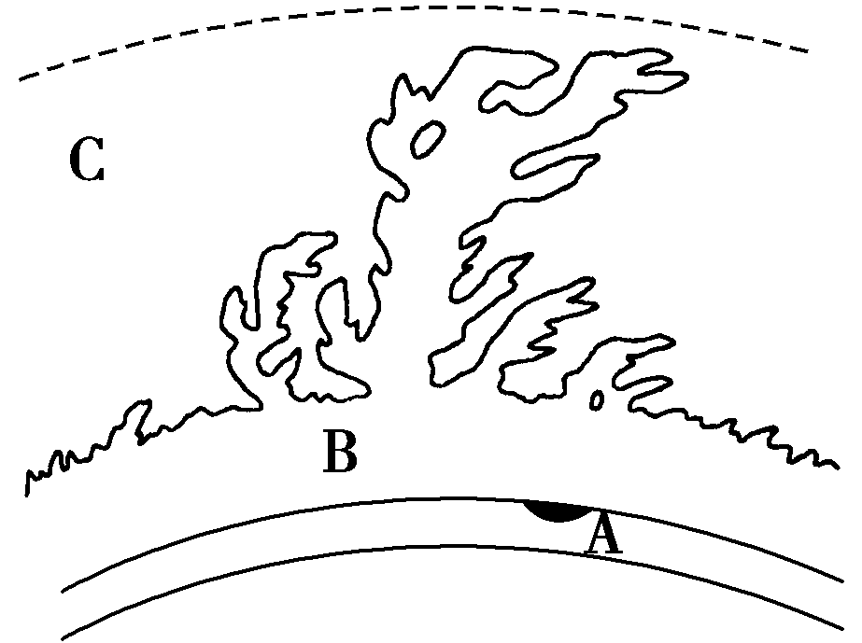
(1)A是 层，该层出现的太阳活动是 。这些区域由于
而暗黑，它的多少和大小可以作为 的标志。
(2)B是 层，该层有时会出现突然增亮的部分，叫做 。它的爆发是 的显示。
(3)C是 层。
(4)耀斑爆发时发射的电磁波进入地球 层，会引起无线电短波通信中断。太阳大气抛出 ，能使地球磁场受到扰动，产生 现象。
答案 (1)光球 黑子 温度比周围区域低 太阳活动强弱 (2)色球 耀斑 太阳活动最激烈 (3)日冕 (4)大气 高能带电粒子 磁暴
解析 从图上看，A为太阳大气的最内层光球层，该层的太阳活动主要是黑子；B层为
色球层，该层太阳活动为耀斑；C为日冕层。

1.2 太阳对地球的影响 学案（人教版必修1）

[学习目标] 1.了解太阳辐射的概念和能量来源。2.掌握太阳辐射对地球的影响，运用资料分析太阳辐射的分布及影响因素。3.了解太阳活动的类型，掌握太阳活动对地球的影响。

一、为地球提供能量

1．太阳
2．太阳辐射
(1)概念：太阳源源不断地以⑤电磁波的形式向四周放射能量的现象。
(2)能量来源：太阳内部的⑥核聚变反应。
3.
二、太阳活动影响地球
1．太阳大气层：从外向里可分为⑬日冕、⑭色球和⑮光球三层。其中，用肉眼可以看到的是⑯光球层。
2．太阳活动概况
(1)概念：太阳⑰大气经常发生的大规模的运动。
(2)主要类型
类型 | 位置 | 现象 | 意义
黑子 | ⑱光球层 | 暗黑斑点 | 太阳活动的重要⑳标志
耀斑 | ⑲色球层 | 增亮斑块 | 太阳活动的重要⑳标志
(3)太阳活动对地球的影响

我的疑惑
1．
2．
3．

探究点一 为地球提供能量
探究材料 2010年9月16日上午，第四届世界太阳城大会在山东德州太阳谷隆重开幕。山东德州是世界最大的太阳能热水器制造基地，拥有100多家太阳能生产企业，每年向社会提供的太阳能热水器产品超过300万平方米，相当于节约54万吨标准煤，减排134.6万吨二氧化碳。
1．太阳作为一个天体具有怎样的特点？太阳向四周放射能量的方式是什么？
2．太阳辐射对地球的影响体现在哪些方面？
3．探究太阳辐射在地球上的呈现怎样的分布规律。
【探究归纳】
1．在宇宙中太阳只是一颗普通的恒星，但对于地球来说却是非常重要的恒星。太阳是一个巨大的炽热气体球，主要成分是氢和氦，其表面温度达6 000K。太阳源源不断地以电磁波的形式向四周放射能量，即太阳辐射。
2．太阳辐射对地球的影响主要体现在以下两个方面：
(1)太阳辐射对地理环境的形成和变化的影响
(2)太阳辐射对人类生产和生活的影响

3．太阳辐射的分布规律及影响因素
到达大气上界的太阳辐射和到达地面的太阳辐射是不相同的。具体分析如下图所示：
结合图示可以得出：①到达大气上界的太阳辐射的分布规律为由低纬向高纬递减；影响太阳辐射的主要因素是纬度。②到达地面的太阳辐射除受纬度的影响外，还受大气状况、季节、地面状况等的影响。
【考例探究1】 读“我国太阳年辐射总量分布局部图”，回答下列问题。

(1)下列四个城市中，太阳年辐射总量最丰富的城市是( )
A．兰州 B．海口 C．上海 D．昆明
(2)兰州的纬度比广州高，但太阳年辐射总量比广州丰富，简要分析原因。
(3)假如你是一位太阳能热水器的营销者，在只考虑自然因素的情况下，你到下列哪组城市营销最合理( )
A．北京、海口、贵阳 B．上海、重庆、台北
C．昆明、兰州、郑州 D．杭州、广州、成都
(4)“蜀犬吠日”在一定程度上反映出成都和重庆所在地区太阳能资源的贫乏，请简要分析其形成的原因。
答案 (1)D (2)地处内陆，气候干燥，晴天多。(3)C (4)四川盆地空气中水汽含量多，雨雾天较多，日照时间短，日照强度弱，所以太阳能资源贫乏。
解析 本题以示意图形式考查中国太阳年辐射总量的分布及其影响因素。从图中可知：兰州、海口、上海和昆明四个城市中昆明的太阳能最丰富。太阳能热水器的营销主要看太阳年辐射总量的丰富与贫乏，根据图上数据进行比较即可得出答案。
探究点二 太阳活动影响地球
探究材料 我国古书曾记载有“公元前28年三月乙未，日出黄，有黑气大如钱，居日中央。”这是世界上对太阳活动的最早观测记载。
1．记载中所说的“黑气”指的是什么？这种现象发生在太阳的哪一层？我们观测到的太阳还有哪几个层次，试加以比较？
2．太阳活动的标志是什么？其活动有什么规律？
3．太阳活动对地球产生哪些方面的影响。
【探究归纳】
1．材料中所说的“黑气”是指太阳黑子，这种现象发生在光球层。我们观测到的太阳是指太阳的大气层，从里向外可分为三个层次，如下表所示：
2.(1)太阳活动的类型较多，其中最主要的是黑子和耀斑，它们是太阳活动的重要标志。
 | 位置 | 概念 | 成因
黑子(黑斑点) | 光球层 | 光球层表面常出现的一些黑斑点 | 由于该区域的温度比光球层表面其他地方低，所以才显得暗一些
耀斑(亮斑块) | 色球层 | 色球层的某些区域有时会突然出现大而亮的斑块 | 它是太阳大气高度集中的能量释放过程
(2)太阳活动的规律
规律 | 表现
周期性 | 太阳活动周期(从太阳活动极大年到下一次极大年的间隔)大约是11年
同步性 | 耀斑随黑子的变化同步起落
整体性 | 黑子增强的年份是耀斑频繁爆发的年份；黑子最多的区域的上方(即色球上的对应区域)也是耀斑出现频率最高的区域
3.太阳活动的影响
太阳活动对地球的影响很大。当太阳黑子和耀斑增多时，其发射的电磁波进入地球大气层、甚至到达地球表面，给地球带来多方面的影响，现总结如下：
（1）电磁波扰乱大气层→干扰无线电短波通信，甚至使其中断。
（2）高能带电粒子流扰乱磁场→罗盘指针剧烈颤动，不能正确指示方向，产生“磁暴”。
（3）高能带电粒子与两极高空大气碰撞→出现极光。
（4）影响自然灾害的发生→地震、水旱灾害等。
【考例探究2】 读“太阳大气结构示意图”，完成下列问题。
(1)A是 层，该层出现的太阳活动是 。这些区域由于
而暗黑，它的多少和大小可以作为 的标志。
(2)B是 层，该层有时会出现突然增亮的部分，叫做 。它的爆发是 的显示。
(3)C是 层。
(4)耀斑爆发时发射的电磁波进入地球 层，会引起无线电短波通信中断。太阳大气抛出 ，能使地球磁场受到扰动，产生 现象。
答案 (1)光球 黑子 温度比周围区域低 太阳活动强弱 (2)色球 耀斑 太阳活动最激烈 (3)日冕 (4)大气 高能带电粒子 磁暴
解析 从图上看，A为太阳大气的最内层光球层，该层的太阳活动主要是黑子；B层为
色球层，该层太阳活动为耀斑；C为日冕层。

